En tu servidor Ubuntu Server se desea disponer de un sistema de almacenamiento compartido y control de procesos.
Realiza las siguientes tareas desde la línea de comandos:
- Crea dos usuarios del sistema: juan y maria. (usando ficheros .ldif)
- Crea un grupo llamado ventas. (usando Apache Directory Studio)
- Introduce a juan y maria. en el grupo ventas (incluye captura del LAM)
- Crea un directorio /srv/ventas y configúralo como carpeta compartida accesible solo para el grupo ventas. Asegúrate de que los archivos creados dentro del directorio pertenecen siempre al grupo ventas. Usa el comando chown para hacer que el grupo sea propietario y configura los permisos necesarios
- Monta la carpeta /srv/ventas dentro del contenedor y la compartes como ventas, accesible solo para usuarios del grupo. Comprueba que el contenedor está en ejecución.
- Crea la carpeta ../compartida_ldap Configurala con apache como zona privada para los usuarios de LDAP. Comprueba que esta permitida para usuarios de LDAP y restrigida para el resto.
- Crea un script bash (monitor_procesos.sh) que muestre los cinco procesos con mayor uso de CPU y lo guarde en /var/log/procesos.txt.
- Instala ownCloud e integralo con los usuarios de LDAP para que cada usuario tenga su propio almacenamiento.

  - Crea dos usuarios del sistema: juan y maria. (usando ficheros .ldif)
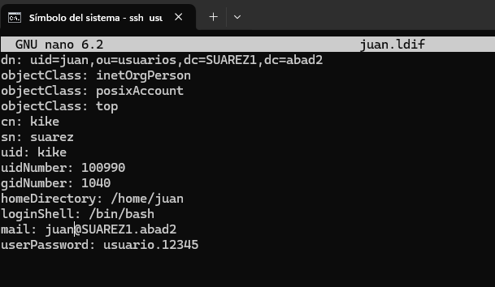
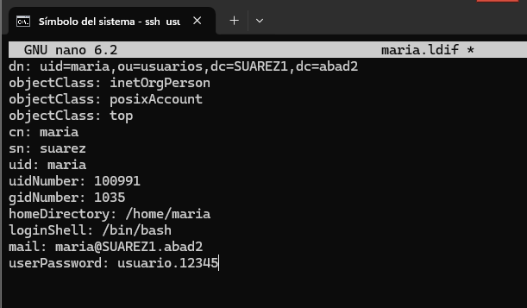
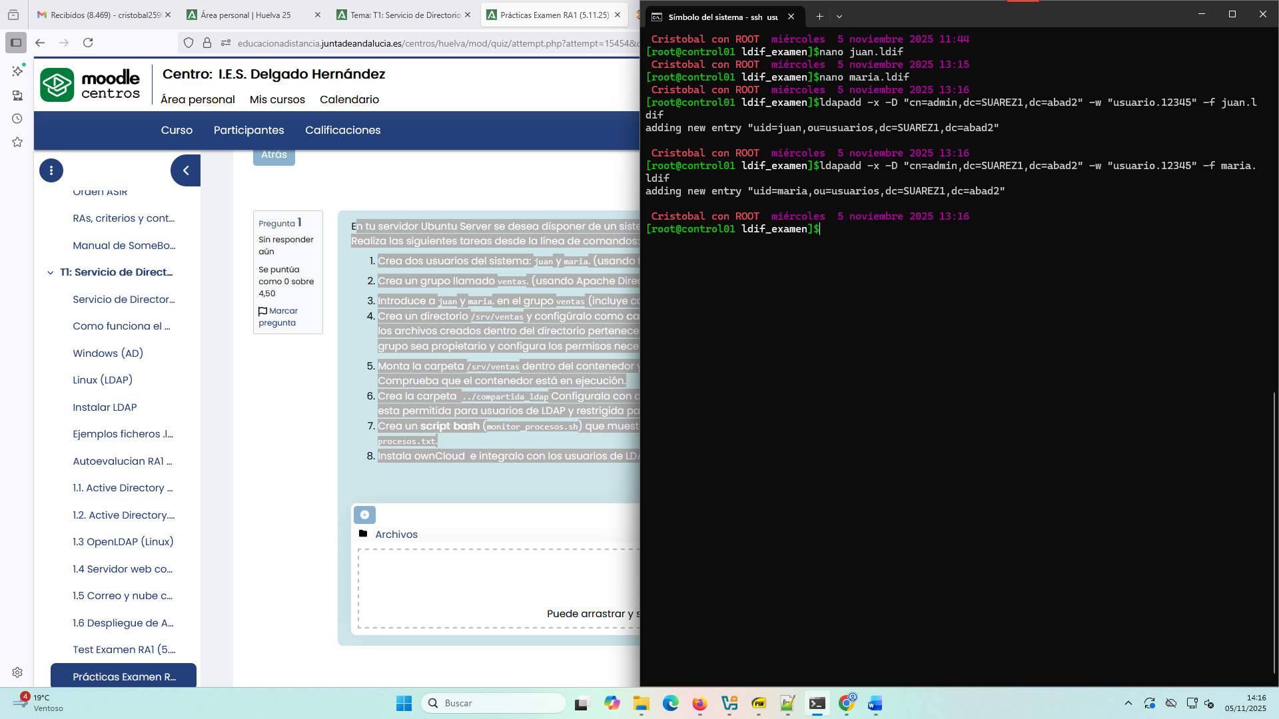

  - Crea un grupo llamado ventas. (usando Apache Directory Studio)
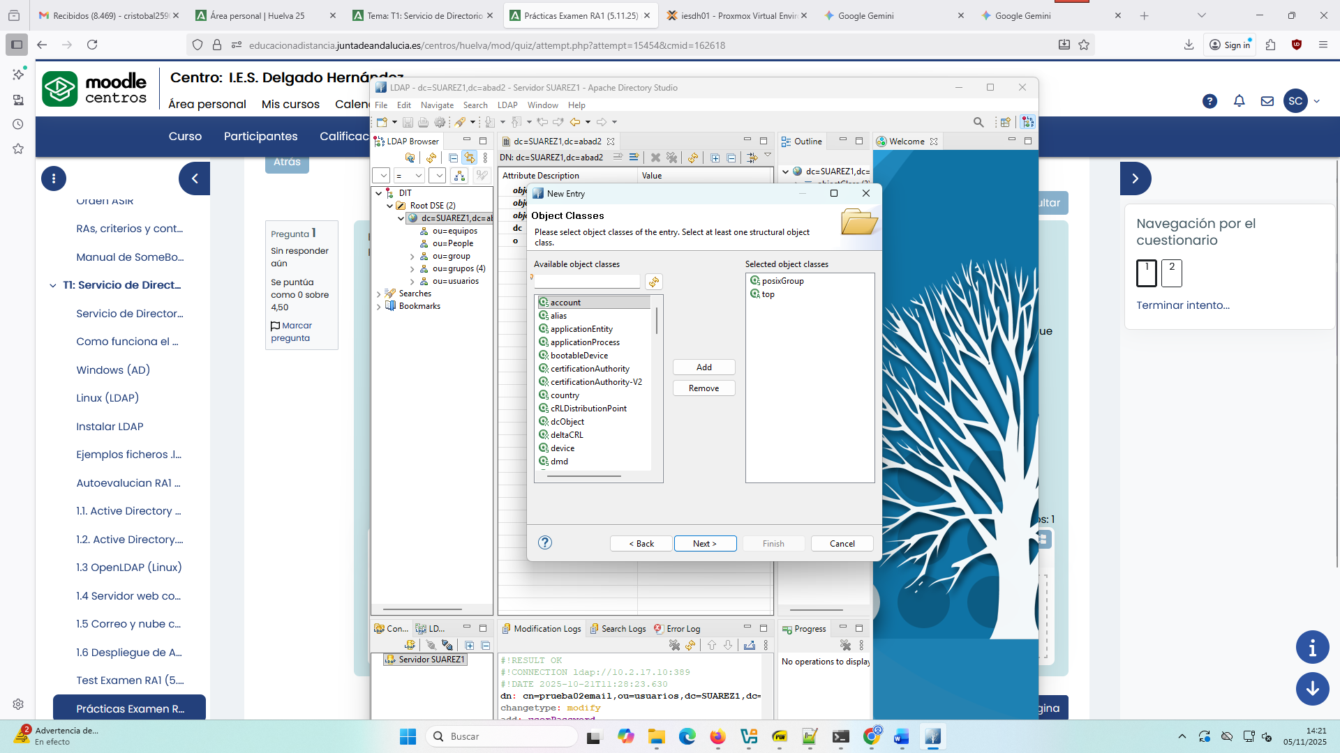
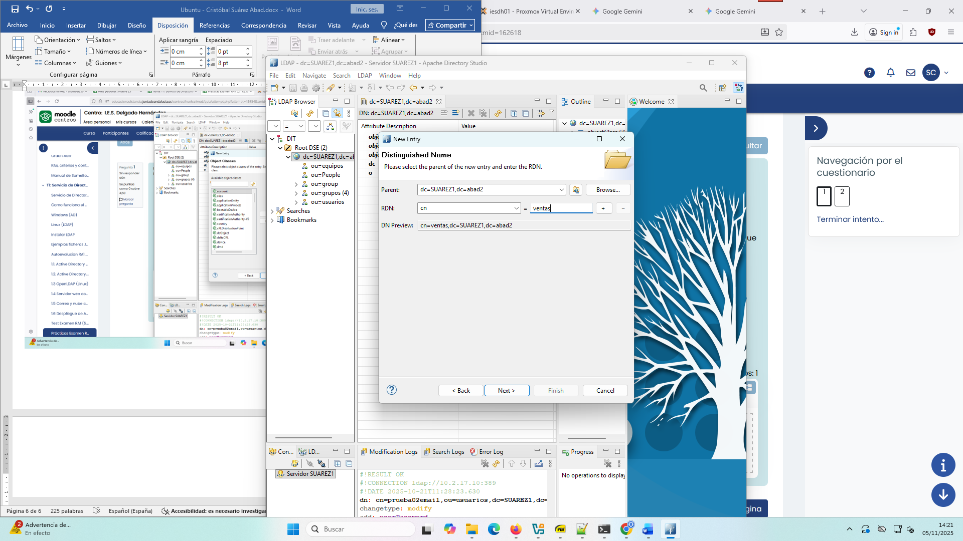

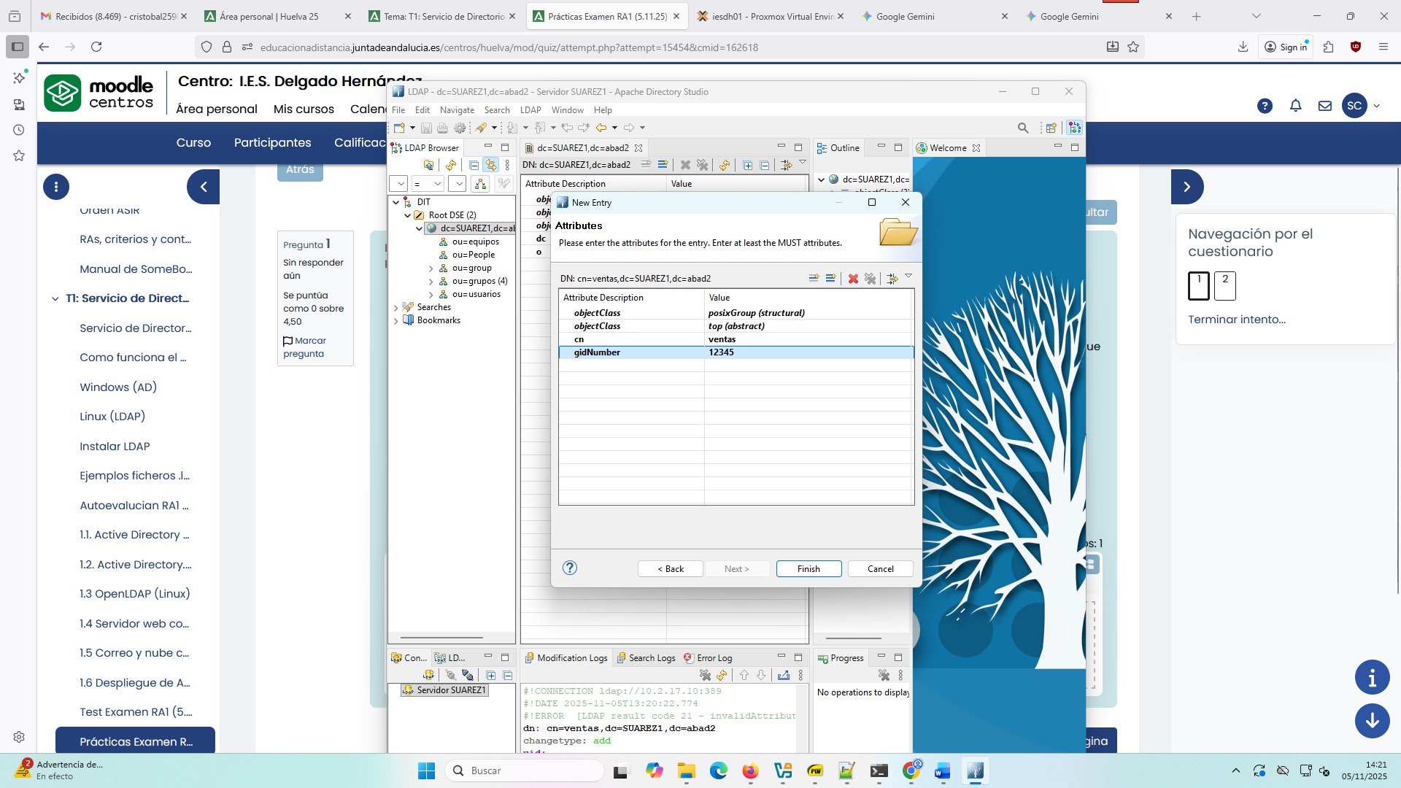

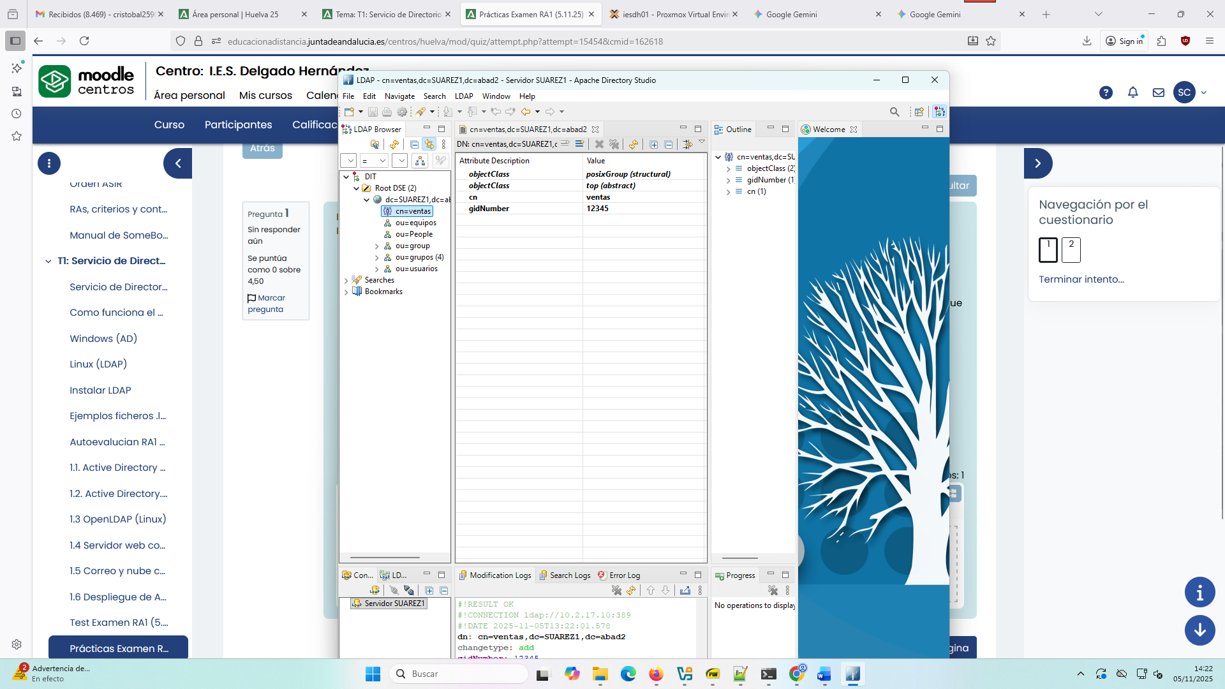

  - Introduce a juan y maria. en el grupo ventas (incluye captura del LAM)
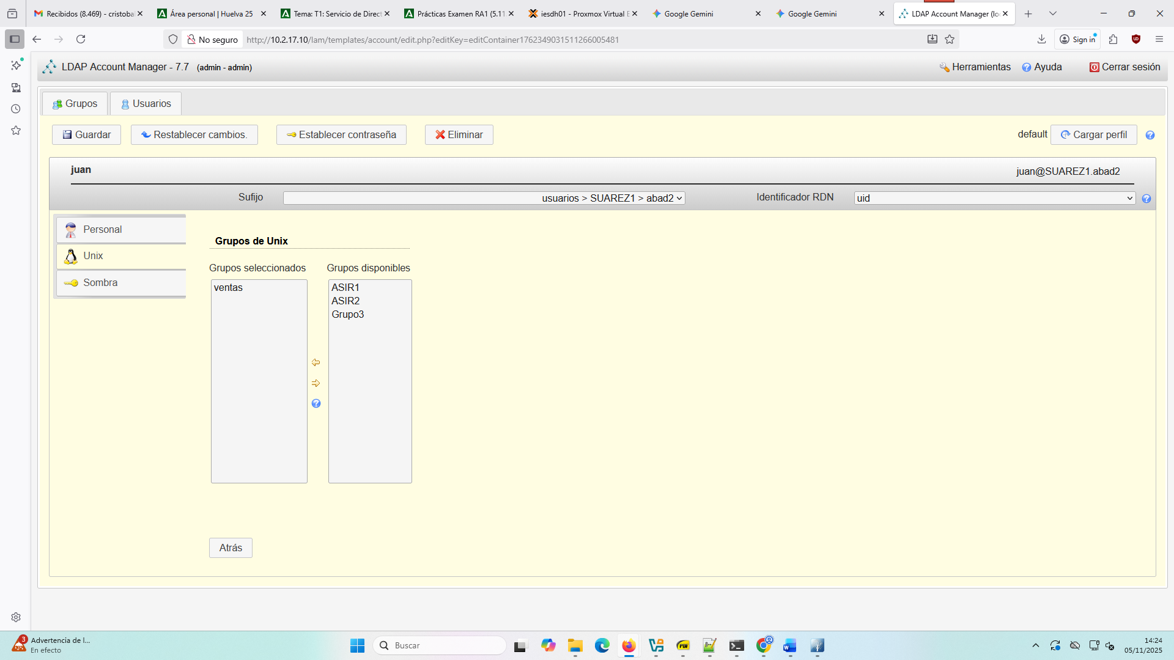
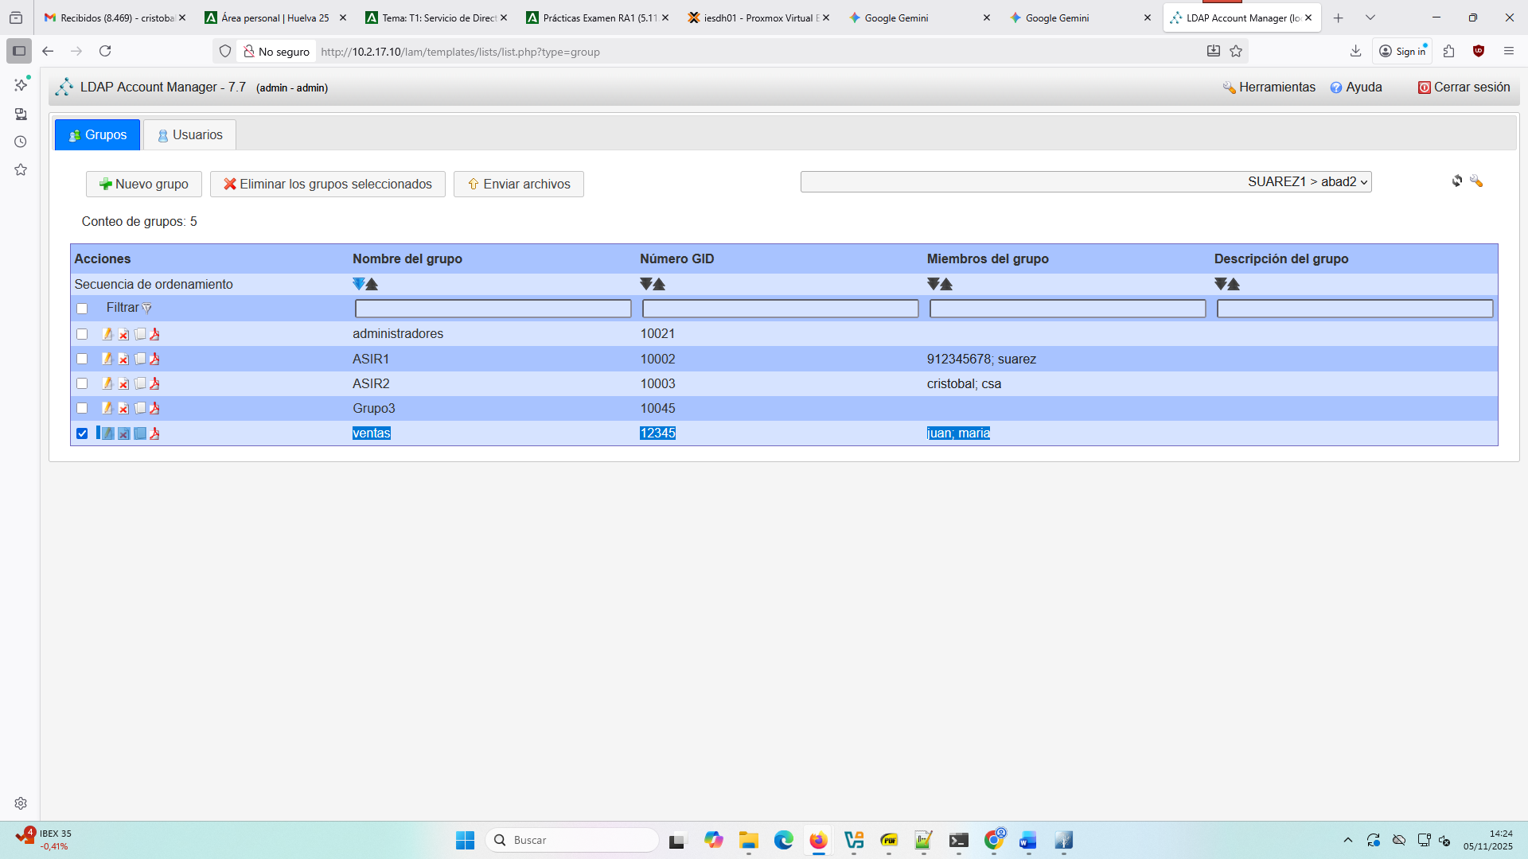

  - Crea un directorio /srv/ventas y configúralo como carpeta compartida accesible solo para el grupo ventas. Asegúrate de que los archivos creados dentro del directorio pertenecen siempre al grupo ventas. Usa el comando chown para hacer que el grupo sea propietario y configura los permisos necesarios
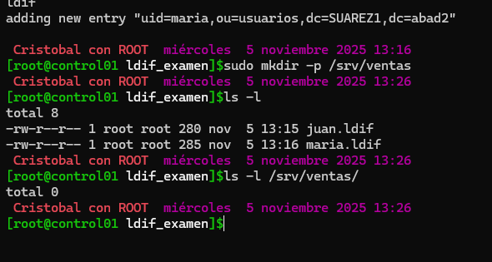

8) Instala ownCloud e integralo con los usuarios de LDAP para que cada usuario tenga su propio almacenamiento.
Instalamos Docker en el servidor.
Creamos un contenedor de Owncloud:
docker run -d --name ct_owncloud -p 8080:80 owncloud
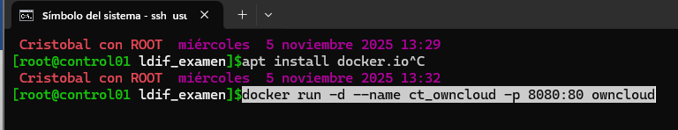
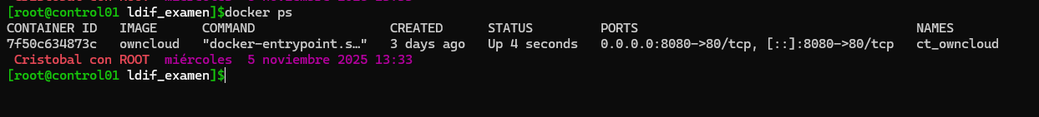

Vamos al navegador e introducimos nuestra contraseña de “admin” (podemos modificarla, no tiene porque ser la de LDAP).
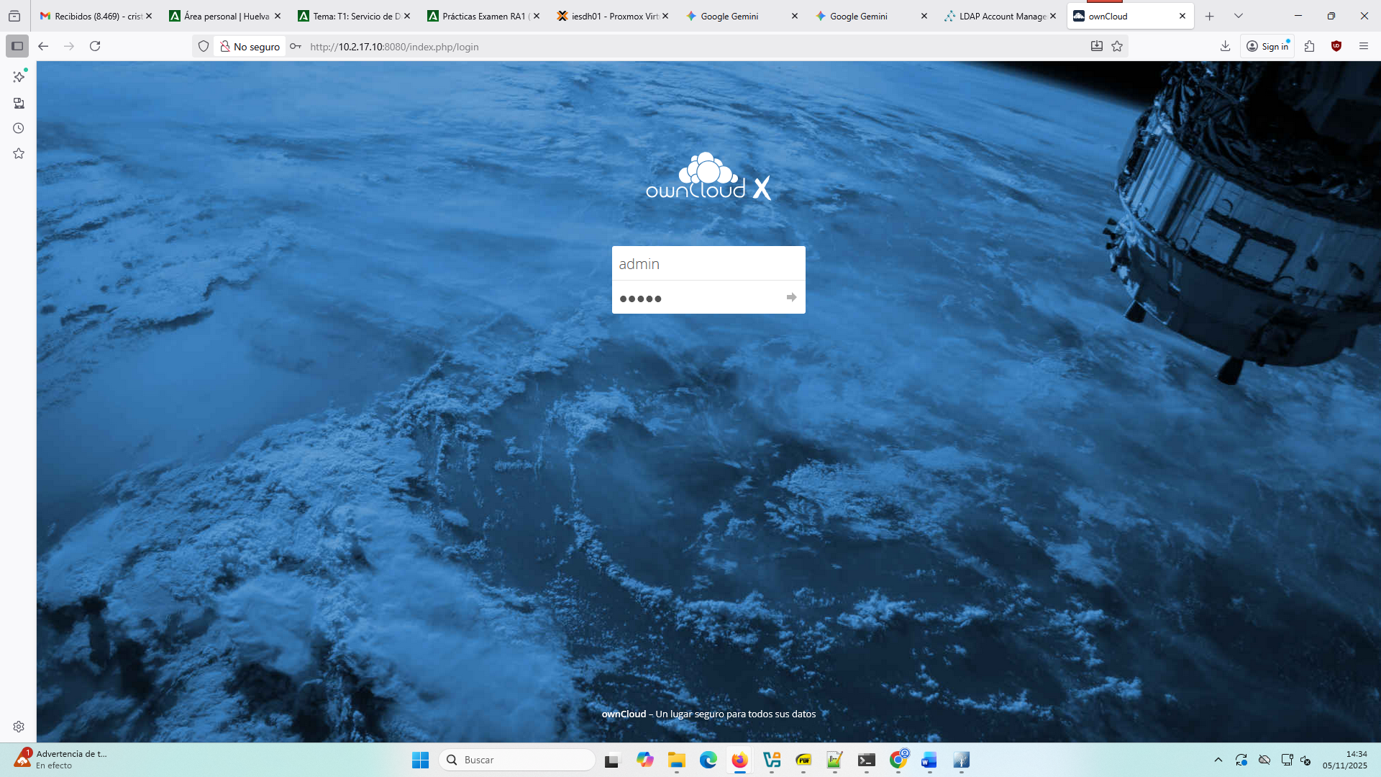
Nos vamos al Market:
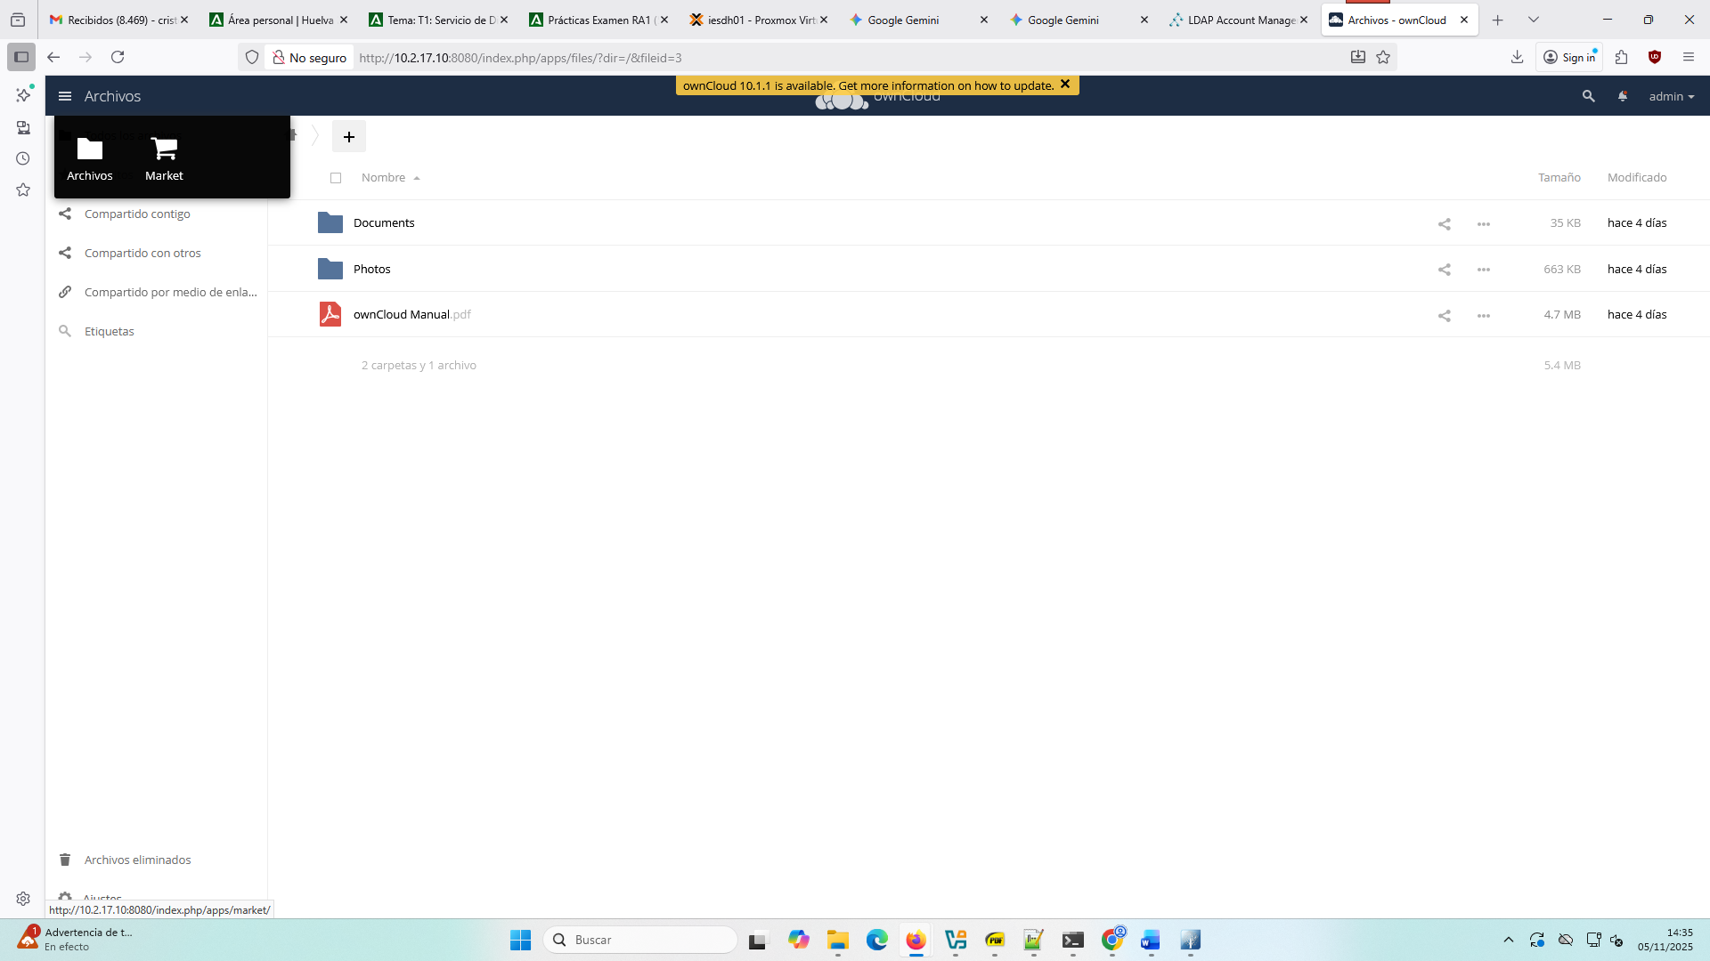
Buscamos LDAP Integration y lo instalamos
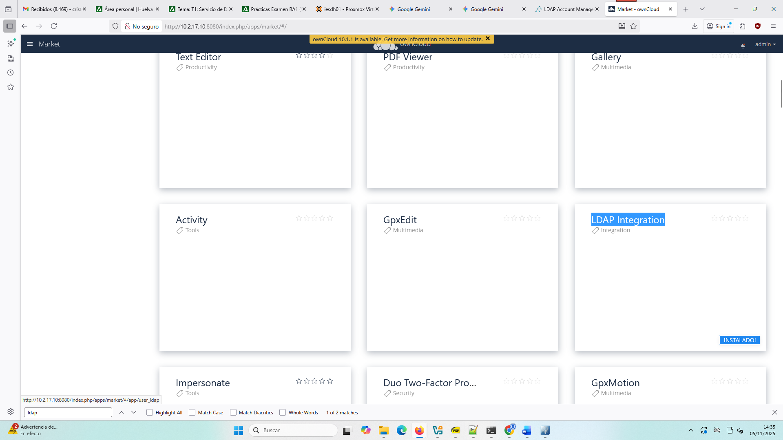
Despues vamos a Ajustes
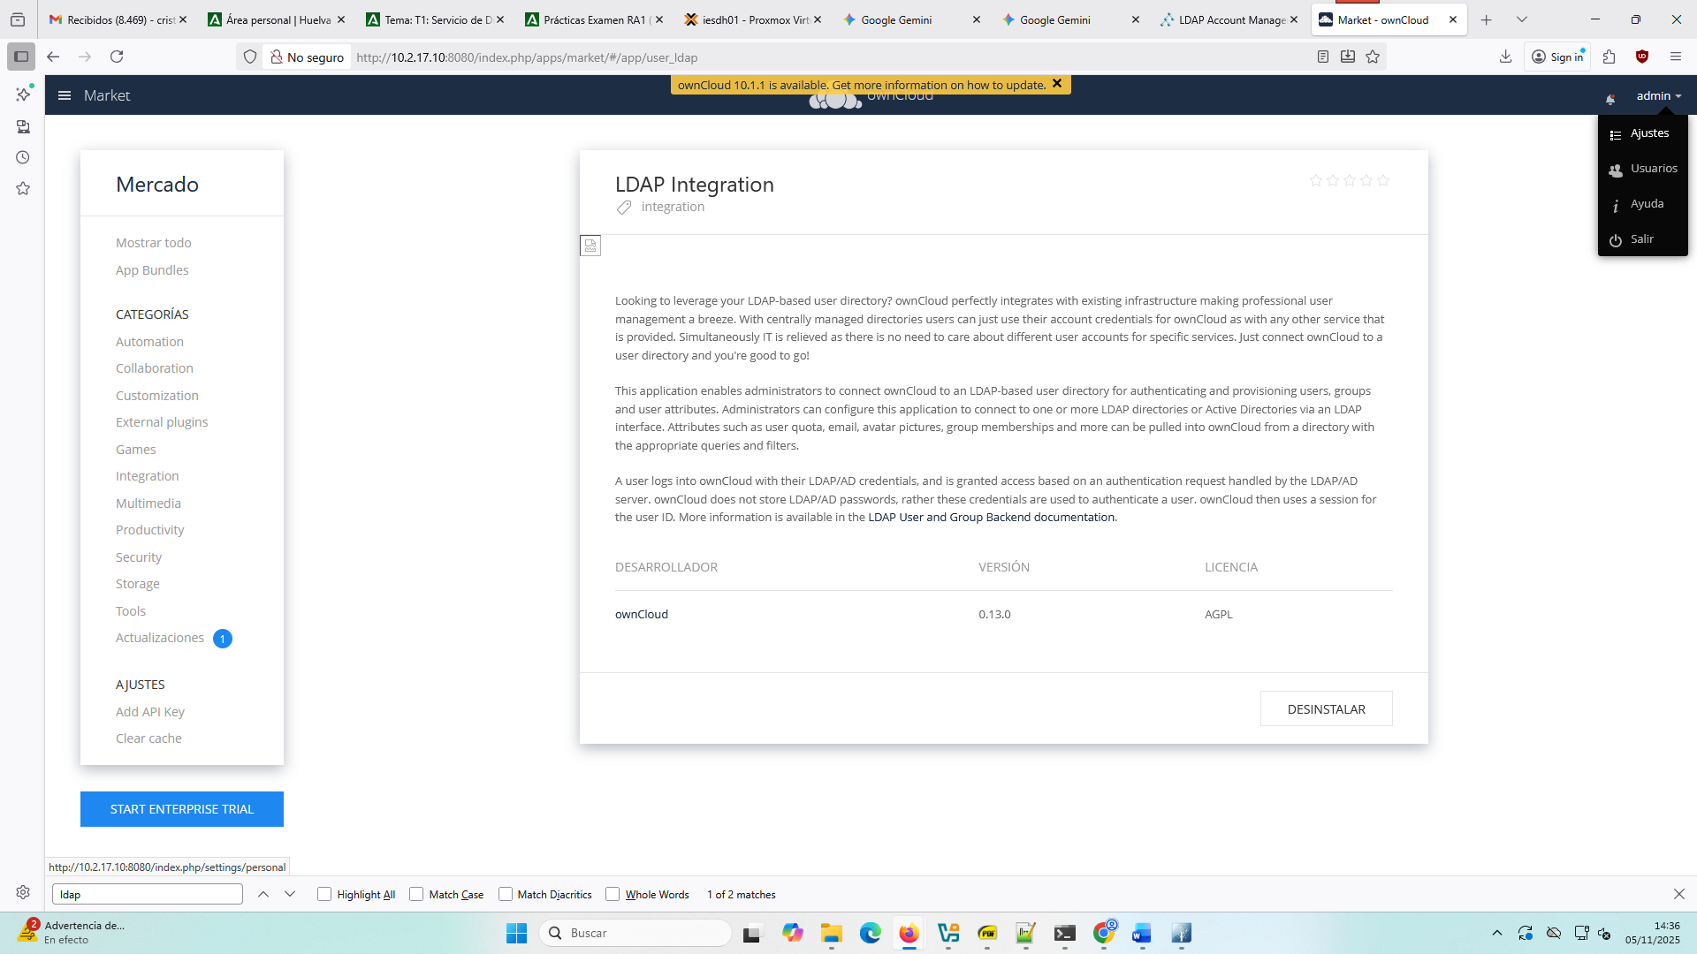
Vamos al apartado Autenticación de Usuario: Debemos introducir los datos del LDAP que tenemos configurado.
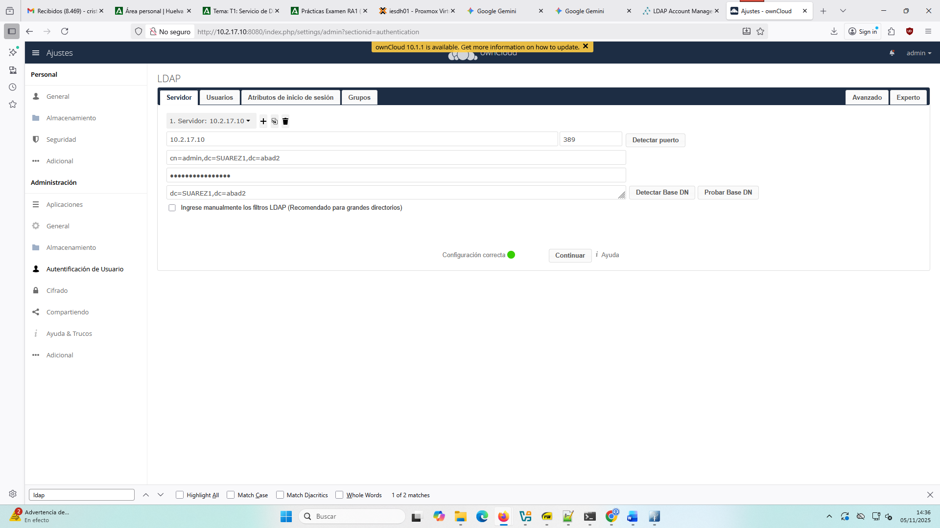
En las pestañas Usuarios y Atributos de inicio de sesión no hay que tocar nada. Pero en la pestaña Grupos hay que ponerlo asi.
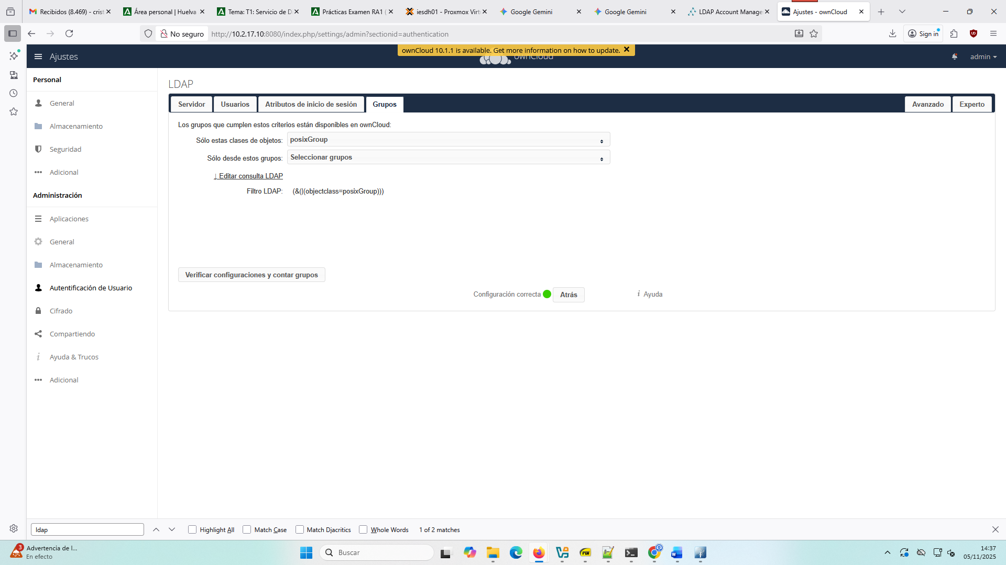
Comprobamos que entramos con Maria.
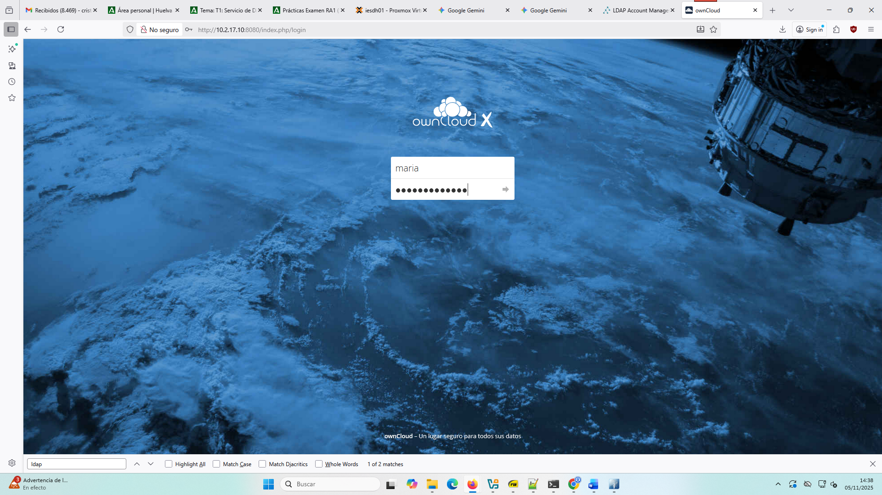
Los números que aparecen en la esquina derecha superior indican la identificación que hace Owncloud del usuario.
